**Проєкт**

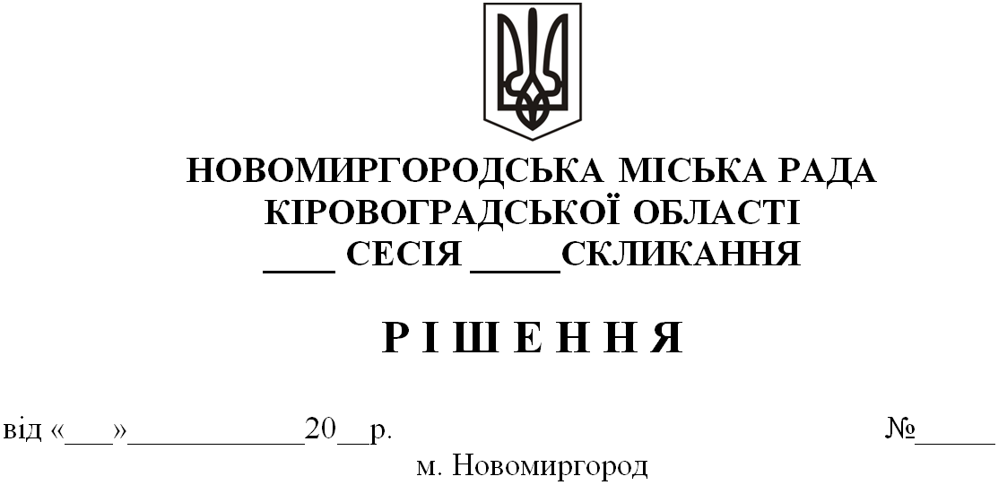

**Про припинення діяльності шляхом ліквідації діяльності Петроострівської філії Новомиргородського ліцею №3 Новомиргородської міської ради**

**Кіровоградської області**

Відповідно до статті 53,143 Конституції України, пункту 30 частини 1 статті 26 Закону України «Про місцеве самоврядування в Україні», статей 24, 57-1, пункту 2 статті 66, Закону України «Про освіту», пункт 1 статті 32, абзацу 3 частини 3 статті 38 Закону України «Про повну загальну середню освіту», статей 95,111 Цивільного кодексу України, пункту 6 розділу 1 Типового положення про філію закладу освіти, затвердженого наказом Міністерства освіти і науки України від 06 грудня 2017 року №1568, пункту 12 Порядку проведення консультацій з громадськістю з питань формування та реалізації державної політики, затвердженого постановою Кабінету Міністрів України від 03 листопада 2010 року № 996 (зі змінами), з метою оптимізації мережі закладів освіти, додержання вимог законодавства щодо фінансування освітнього процесу, раціонального використання бюджетних коштів та забезпечення учням можливості продовження здобуття загальної середньої освіти на відповідному рівні освіти, враховуючи демографічну ситуацію у громаді та низьку наповнюваність класів, аналізуючи існуючу мережу закладів загальної середньої освіти, -

**Новомиргородська міська рада**

**ВИРІШИЛА:**

1. Припинити з 01 вересня 2025 року шляхом ліквідації діяльність Петроострівської філії Новомиргородського ліцею №3 Новомиргородської міської ради (у зв'язку з відсутністю здобувачів освіти), яка розташована за адресою: вул. Центральна, 25 село Петроострів, Новоукраїнського району Кіровоградської області.

1. Затвердити Статут опорного закладу – Новомиргородський ліцей №3 Новомиргородської міської ради Кіровоградської області в новій редакції на сесії Новомиргородської міської ради (додається).

3.Директору Новомиргородського ліцею №3 Новомиргородської міської ради Кіровоградської області Тетяні СВИСТУНОВІЙ:

1. подати державному реєстратору на реєстрацію Статут опорного закладу в новій редакції.
2. вжити заходів щодо проведення попередження та подальшого вивільнення працівників Петроострівської філії Новомиргородського ліцею №3 Новомиргородської міської ради Кіровоградської області, у встановленому законодавством порядку, що регулює даний вид правовідносин;
3. забезпечити проведення до 15 вересня 2025 року інвентаризації майна Петроострівської філії Новомиргородського ліцею №3 Новомиргородської міської ради Кіровоградської області та забезпечити збереження приміщення та майна філії;
4. забезпечити здійснення усіх організаційно-правових заходів, в межах своєї компетенції, пов’язаних із припиненням шляхом ліквідації діяльності Петроострівської філії Новомиргородського ліцею №3 Новомиргородської міської ради Кіровоградської області та здійснити заходи щодо приведення установчих документів у відповідність до вимог чинного законодавства;
5. забезпечити внесення змін до штатного розпису Новомиргородського ліцею №3 Новомиргородської міської ради Кіровоградської області;

3.Організацію виконання даного рішення, з урахуванням вимог чинного законодавства, покласти на начальника відділу освіти, сім’ї, молоді та спорту Новомиргородської міської ради – Раїсу ЯКУБЦОВУ.

4.Контроль за виконанням даного рішення покласти на постійну комісію Новомиргородської міської ради з питань освіти, культури, молодіжної політики, соціального захисту, охорони здоров’я та розвитку фізичної культури і спорту та на заступника міського голови Валентину СНІСАРЕНКО.

**Міський голова Ігор ЗАБАЖАН**